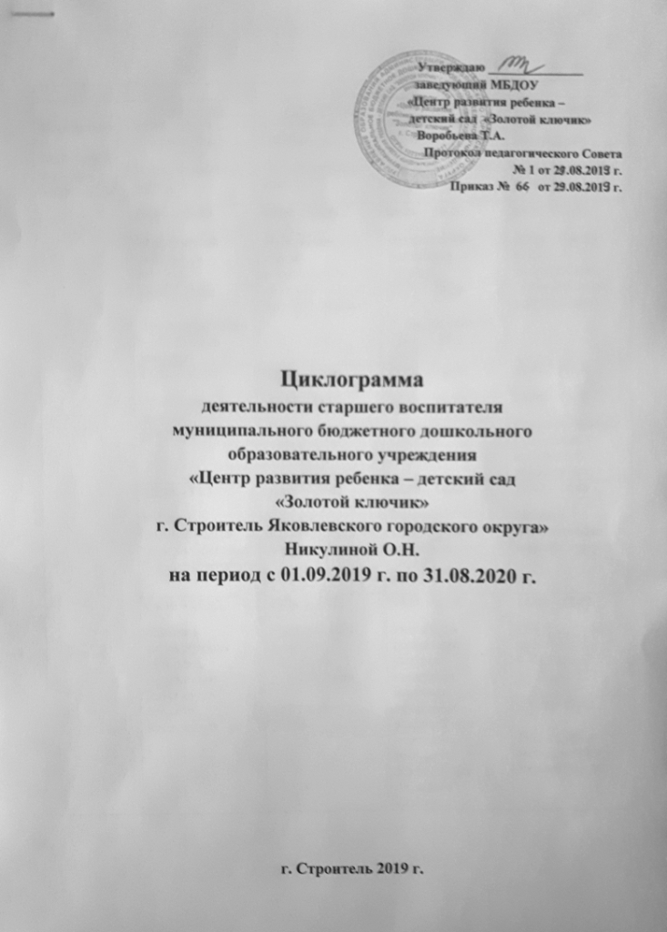

 | 1-я неделя | 2-я неделя | 3-я неделя | 4-я неделя
Понедельник  08.00 – 15.42  перерыв  12.00 – 12.30 | 08.00 – 09.00  Обход групп  Организационные вопросы | 08.00 – 09.00  Обход групп  Организационные вопросы | 08.00 – 09.00  Обход групп  Организационные вопросы | 08.00 – 09.00  Обход групп  Организационные вопросы
 | 09.00 – 10.00  Оперативный контроль в группах | 09.00 – 11.30  Наблюдение и анализ воспитательно-образовательной работы с детьми | 09.00 – 10.00  Оперативный контроль в группах | 09.00 – 11.30  Наблюдение и анализ воспитательно-образовательной работы с детьми
 | 10.00 – 11.30  Документирование результатов контроля |  | 10.00 – 11.30  Документирование результатов контроля
 | 11.30 – 12.00  Заполнение текущей документации | 11.30 – 12.00  12.30 – 13.00  Документирование результатов наблюдений педпроцесса | 11.30 – 12.00  12.30 – 13.00  Заполнение текущей документации | 11.30 – 12.00  12.30 – 13.00  Документирование результатов наблюдений педпроцесса
 | 12.30 – 14.30  Работа с воспитателями подготовительного к школе возраста | 13.00 – 14.00  Работа с воспитателями II младших групп | 13.00 – 14.00  Работа с воспитателями средних групп | 13.00 – 14.00  Работа с воспитателями старших групп
 | 14.30 – 15.42  Работа в методическом кабинете, оформление документов старшего воспитателя | 14.00 – 15.42  Контроль по ведению групповой документации | 14.00 – 15.42  Разработка положений смотров - конкурсов, выставок; оформление выставочного материала, наглядной агитации для педагогов и родителей | 14.00 – 15.00  Собеседование с педагогами по выявленным проблемам
15.00 – 15.42
Подготовка к методическим мероприятиям

Вторник  08.00 – 15.42  Перерыв  12.00 – 12.30 | 08.00 – 09.00  Работа по оформлению методических материалов, результатов наблюдений | 08.00 – 09.00  Работа с нормативно-правовыми документами, научно-методической и учебной литературой | 08.00 – 09.00  Работа по оформлению выставок, стендов | 08.00 – 09.00  Планирование работы на месяц
 | 09.00 – 10.30  Обход групп  Наблюдение и анализ воспитательно-образовательной работы с детьми | 09.00 – 10.30  Коллективные просмотры педагогического процесса | 09.00 – 10.00  Проведение оперативного/  тематического/  итогового контроля | 09.00 – 10.00  Обход групп  Наблюдение и анализ воспитательно-образовательной работы с детьми
 | 10.30 – 12.00  Документирование результатов | 10.30 – 12.00  Документирование результатов коллективного просмотра | 10.00 – 11.00  Документирование результатов наблюдений | 10.00 – 12.00  Заседание ПМПк ДОУ  (1 раз в квартал) или контроль работы ПМПк ДОУ.
 | 12.30 – 14.00  Подготовка к методическим мероприятиям | 12.30 - 14.30  Работа с документами по аттестации педагогов | 11.00 – 12.00  Работа с педагогами на прогулке | 12.30 – 14.00 Оказание помощи молодым педагогам
 | 14.00 – 15.00 Работа по обобщению актуального педагогического опыта | 14.30 – 15.42  Систематизация материала  Тематический контроль в группах (1 раз в квартал) | 12.30 – 15.42  Проверка календарных планов воспитателей | 14.00 – 15.42  Работа в методическом кабинете, оформление материалов, выставок Разработка методических рекомендаций
15.00 – 15.42
Подготовка к педсовету
Среда  08.00 – 15.42  Перерыв  12.00 – 12.30 | 08.00 – 09.00  Работа со специалистами Изучение документации специалистов | 08.00 – 10.00  Изучение материалов по самообразованию, аттестационных материалов | 08.00 – 09.00  Обход групп  Организационные вопросы,  контроль обновления информационных уголков | 08.00 – 09.00  Работа по созданию условий для качественной реализации задач воспитательно-образовательного процесса
 | 09.00 – 12.00  Оперативный контроль | 10.00 – 11.00  Наблюдение и анализ качества работы педагогов с детьми.  Семинары, семинары – практикумы  (2 – 3 раза в год) | 10.00 – 12.00  Посещение, контроль ООД инструкторов по физической культуре | 09.00 – 11.00  Посещение ООД музыкальных руководителей
11.00 – 12.00
Документирование результатов просмотра

 | 12.30 – 13.00  Подготовка к педсовету, педчасу | 11.00 – 13.00  Анализ проведения прогулки для детей дошкольного возраста. | 12.30 – 14.30  Работа по проектной деятельности ДОУ («Дошкольник Белогорья», «Танцевальная палитра», | 12.00 – 14.00  Помощь воспитателям в оформлении опыта работы, портфолио педагога, папок по самообразованию
13.00 – 14.00
Педчас
Заседание педсовета (1 раз в 2 месяца)
14.00 – 15.00
Оказание помощи воспитателям в подготовке родительских собраний.
 | 14.00 – 15.42  Подбор материалов для конкурсов, открытых просмотров НОД | 14.00 – 15.42  Работа над анализом результатов и прогнозом дальнейшего развития воспитательно-образовательной работы с детьми | 14.30 – 15.42  Работа на сайте ЭМОУ
15.00 – 15.42
Работа в методическом кабинете
Четверг  09.48 – 17.30  Перерыв  12.00 – 12.30 | 09.48 – 12.00  Проверка планирования деятельности воспитателей и узких специалистов | 09.48 – 12.00  Разработка, подбор консультаций для родителей и воспитателей ДОУ | 09.48 – 12.00  Работа по обобщению передового педагогического опыта | 09.48 – 12.00  Работа над методически  ми материалами в помощь педагогам
12.30 – 15.15
Работа с документацией по аттестации педагогов
12.30 – 15.00
Методическое сопровождение воспитателей в оформлении мастер – классов, статей, представлений и.т.д.
12.30 – 16.30
Работа по оформлению методических материалов, результатов наблюдений
 |  | 12.30 – 15.00  Обновление содержания информационной среды сайта ДОУ |  | 15.15 – 16.30  Наблюдение организации деятельности детей во второй половине дня
 | 16.30 – 17.30  Посещение родительских собраний  Работа в Консультационном пункте ДОУ | 15.00 – 17.30  Взаимодействие с родителями  Консультирование родителей  Индивидуальные беседы с родителями | 15.15 – 16.30 Посещение ООД во второй половине дня | 16.30 – 17.30  Работа по оформлению методических материалов, результатов наблюдений
16.00 – 17.30
Посещение и участие в родительских собраниях
Пятница  08.00 – 15.42  Перерыв  12.00 – 12.30 | 09.00 – 10.00  Обход групп. Текущие вопросы | 09.00 – 10.00  Обход групп. Текущие вопросы | 09.00 – 10.00  Обход групп Текущие вопросы | 09.00 – 10.00  Обход групп  Текущие вопросы
10.00 – 12.00
Работа по преемственности ДОУ и других социальных институтов

10.00 – 12.00
Изучение материалов к конкурсам, мероприятиям, открытым показам
 | 10.00 – 12.00  Работа по подготовке материалов конкурсов для детей и педагогов |  | 10.00 -12.00  Проверка документации учителей – логопедов и педагога – психолога
12.30 – 15.42

Планирование работы на месяц
12.30 – 15.42
Обработка диагностических материалов по оценке качества образования
 | 12.00 – 15.42  Подготовка материалов для сайта ДОУ, статьи в печатные издания | 12.30 – 15.42  Работа в методическом кабинете

Циклограмму составил старший воспитатель ________ Никулина О.Н.

